**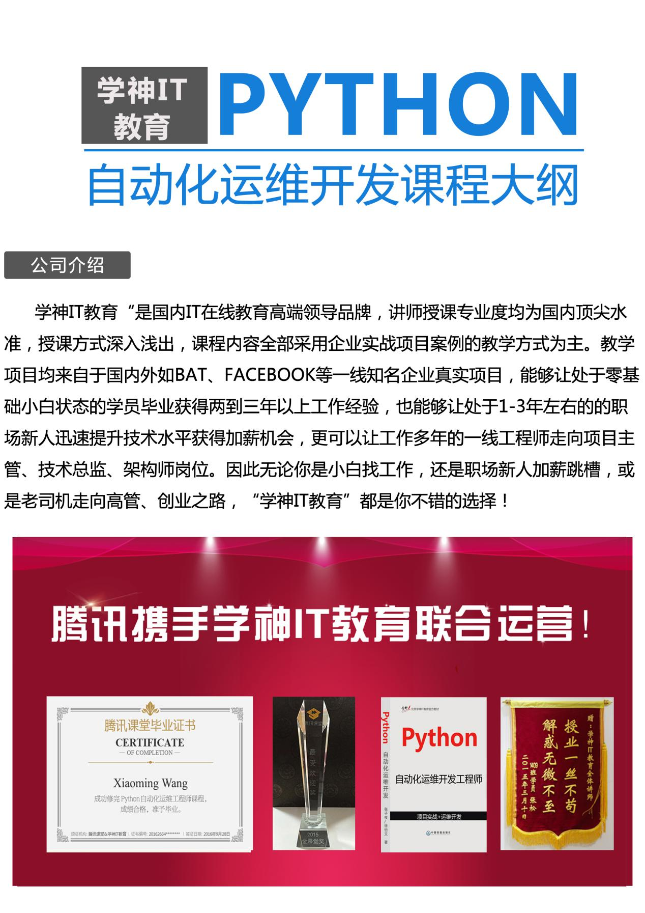**

**Python自动化运维开发课程大纲**

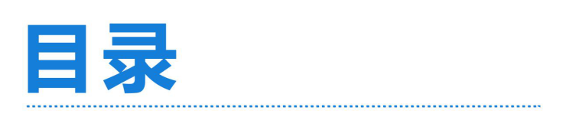

**本课程整体分为六个阶段：  
阶段一：Python基础开发入门到精通  
阶段二：前端WEB 开发     
阶段三：Django框架入门到精通     
阶段四：Python运维开发和运维框架二次开发**

**阶段五：新增6个大型项目实战-录播课**

**阶段六：高薪入职指导**

**2017年大纲更新以下内容：**

1. **新课程内容更注重实战，知识点更加细化**
2. **新课程增加了7个基础运维实战，更加契合python自动化运维生产需求**
3. **新课程内容更新程度达到80%以上**
4. **新课程内容新增7个大型实战项目的录播课**
5. **直播+录播的形式更适合在线学习**
6. **有没有毅力坚持下来**
7. **有没有找到一个完整的体系**

**1705 0基础到到大神**

|  |  |  |  |  |  |
| --- | --- | --- | --- | --- | --- |
| **阶段一：Python基础开发入门到精通** | | | | | |
| **课程模块** | | **课程要点** | | **项目案例** | |
| **Python 基本数据类型** | | 1. **Python 历史介绍** 2. **Python 环境安装**   **3、Python str 字符串 4、Python list 列表 5、Python tuple 元祖**  **6、Python dict 字典**  **7、Python print**  **8、Python type**  **9、Python len**  **10、Python help** | | 1. **Python 前后13位加密** 2. **Python 系统路径分析** 3. **Python 数据类型转换与修改** 4. **Python 深浅拷贝比对** | |
| **Python 运算** | | 1. **Python 加减运算** 2. **Python 赋值运算** 3. **Python 自增运算** 4. **Python 逻辑运算** 5. **Python比较运算** 6. **Python cmp** 7. **Python dir** 8. **Python input** | | 1. **Python 数据比对** 2. **Python 逻辑运算比较** | |
| **Python 流程控制** | | 1. **Python for** 2. **Python 迭代器(iter)** 3. **python if** 4. **python while**   **5、 python pass**  **6、 python continue**  **8、 python break**  **9、 python 嵌套循环** | | 1. **Python 循环打印几何图形** 2. **Python 循环打印乘法口诀表** 3. **Python 登录逻辑判断** | |
| **Python 模块导入** | | **1、python 导入原理**  **2、python import**  **3、python 包 4、if \_\_name\_\_ == “\_\_main\_\_”:** | | **1、Python 包文件制作**  **2、Python 框架认识** | |
| **Python 内置模块（一）** | | **1、python file**  **2、python os**  **3、python sys 4、python time**  **5、python random**  **6、python datatime** | | 1. **Python 监控Linux 服务器cpu状态** 2. **Python Linux系统监控分析** 3. **Python 生成监控分析报告** 4. **Python 实现代码版小说阅读器** | |
| **Python 函数** | | 1. **函数的定义** 2. **函数的调用** 3. **函数的参数**   **①、位置参数**  **②、关键字参数**  **③、默认值参数**  **④、参数组**   1. **匿名函数** | | 1. **Python 面向过程编程**   **比如：Python 面向过程描述售票过程**   1. **Python zip 功能重现** | |
| **Python 设计** | | **1、Python 作用域 2、python 装饰器 @**  **3、python 递归 4、python 异常处理** | | **1、 Orm 数据库映射 Python 装饰器部分分析**  **2、 Python 实现日志系统**  **3、 Python 遍历Linux文件目录**  **4、 Python 生成Linux报错日志** | |
| **Python 面向对象** | | **1、面向对象定义**  **2、面向对象self 3、面向对象实例化**  **4、面向对象的构造析构函数**  **5、面向对象三大特征** | | 1. **Python 面向对象模拟描述英雄联盟英雄** 2. **Python 面向对象编写Linux cpu监控器** 3. **Python 面向对象编写 操作 Linux 目录修改器** | |
| **Python 内置模块python内置模块（二）** | | **6、python 多线程**  **7、python socket**  **8、python cgi**  **9、re 正则匹配**  **10、json** | | **1、 Python 实现半双工socket通信**  **2、 Python 实现模拟远程登录**  **3、 Python 实现CGI简单监控数据web展示**  **4、 python 模拟HTTP协议进行文件传输** | |
| **Python 三方模块** | | 1. **mysqldb** 2. **wx(Tkinter)** 3. **lxml** 4. **hashlib** 5. **urllib urllib2** | | 1. **Python 实现对MySQL数据库的操作** 2. **Python 图形化阅读器** 3. **Python实现简单的图片爬虫** 4. **Python 实现计算器图形化** | |
| **实战：**  **搭建socket通信** | |  | | | |
| **阶段性项目实战考核** | | | **搭建socket通信** | | **一对一名师指导** |
| **阶段二：前端WEB 开发** | | | | | |
| **课程模块** | | **课程要点** | | **项目案例** | |
| **Html** | | **1、前端课程介绍 2、什么是网站 3、网站制作流程详解 4、学习技巧 学习方法**  **5、HTML5的概述**  **6、HTML5开发准备和快捷键**  **7、HTML5的基本格式**  **8、HTML5元素详解** | | **电商静态网站模拟实现** | |
| **css** | | **1、CSS3概述**  **2、CSS3选择器 3、CSS样式详解 4、CSS排版详解 5、CSS效果详解**  **6、CSS布局详解** | |
| **Javascript** | | **1、js介绍及基础语法详解**  **2、js分支语句，循环**  **3、js常用技巧函数for in,with语句**  **4、js异常处理和事件处理**  **5、js-dom对象详解**  **6、js错误处理和调试**  **7、js-cookie和存储详解** | | **用户登录验证非法用户名输入:** | |
| **Jquery** | | 1. **jquery介绍** 2. **jquery选择器** 3. **jquery属性和css操作** 4. **jquery文档处理，筛选，事件** 5. **jquery ajax使用** | |  | |
| **bootstrap** | | **1.bootstrap 安装部署**  **2.jq库的安装**  **3.学习运用现有html框架制作网站** | | **学神IT优秀的web老师会给大家来上我们关于web的课程** | |
| **大型网站项目实战** | | | | | |
| **阶段性项目实战考核** | | **利用bootstrap搭建一个响应式布局页面** | | **一对一名师指导** | |
| **阶段三：Django框架 入门到精通** | | | | | |
| **课程模块** | | **课程要点** | | **项目案例** | |
| **Django Web 应用程序框架（全栈）** | | **1、Django框架入门**  **2、学习Django的MTV架构 3、了解settings.py、views.py、models.py主要几个文件的用处 4、urls.py 路由解析详解**  **5、qiniu云存储资源详解**  **6、用户注册时邮箱验证实现**  **7、静态资源，模版详解，**  **8、详解nginx+Django环境配置**  **9、结合nginx，uwsgi模拟真实生产环境，搭建高负载web服务端** | | **BBS论坛功能模块项目实战(以小组形式)**  **因V课学员有腾讯云主机支持，现在支持腾讯云部署，模拟真实生产环境** | |
| **阶段四：Python运维开发和运维框架二次开发** | | | | | |
| **课程模块** | | **课程要点** | | **项目案例** | |
| **Python跳板机**  **Python 堡垒机** | | 1. **跳板机、堡垒机理解** 2. **跳板机、堡垒机原理设计**   **3、python paramiko** | | **Python 开发开源的堡垒机** | |
| Django + Nginx 筹建 Python Web | | | | | |
| **P ython 实战—C MDB系统设计与实现** | | 1. **了解CMDB** 2. **CMDB整体分析** 3. **了解、实现伪事物** 4. **CMDB 系统触发器的设计** 5. **Elasticsearch 了解与使用** 6. **前段效果实现** 7. **队列** 8. **Rabbitmq 消息队列处理** | | **Python实现CMDB系统设计与实现** | |
| **Nagios** | | **1、Nagios概述运行原理**  **2、搭建Nagios运行环境**  **3、使用Nagios监控企业级服务器实战**  **4、外服务器Mysql服务器**  **5、Nagios监控外部服务器私有信息**  **6、nagios监控服务邮件及手机短信(139,126信箱)报警的配置**  **7、nagios监控服务邮件及手机短信(http接口)报警的配置**  **8、nagios监控服务msn报警的配置及显示格式优化**  **9、nagios监控服务配置批量部署方案及图形管理**  **小米公司运维总监分享企业级项目实战** | | **小米公司监控告警服务搭建Nagios实战深度详解**  **说明: C:\Users\shen\Desktop\test\17140416_wuJl.png**  **nagios监控常见问题重现于解决讲解**  **nagios理论及原理介绍回顾及点评**  **微博网站监控架构格局搭建与详解点评**  **大众点评公司的监控架构及项目实战深度详解**  **小米公司监控架构搭建思路详解** | |
| **Zabbix** | | **1、分布式监控解决方案Zabbix**  **2、zabbix配置模块的编写及使用**  **3、zabbix报警机制的实现及其相应的设置**  **4、安装LNMP环境与zabbix结合**  **5、Zabbix Web前端预览**  **6、创建一个主机**  **7、创建监控项Items**  **8、创建Action(Email告警)**  **9、监控中模板的使用**  **10、更复杂的监控**  **abbix支持的其他监控方式(每一种方式举一个实际应用例子)** | | **企业级系统监控及网络监控Zabbix**    **第一个监控 (监控Linux系统CPU)**  **Zabbix Proxy部署**  **自动化配置(Low level discovery,监控本机磁盘IOPS)**  **管理主机, 用户及权限** | |
| **saltstack自动化运维** | | 1. **saltstack入门 minion和master讲解** 2. **操作对象target详解 3、saltstack API 详解 4、为saltstack架构定制程序 5、现成千上成台服务器的集中管理** | | **使用saltstack搭建自动化运维服务器平台：** | |
| **Docker自动管理平台开发** | | **1、Docker核心原理及安装使用 2、Docker镜像、容器和仓库管理 3、Dockerfile基础及应用 4、Docker虚拟化网络及应用 5、Docker部署和实战展示 6、Docker之数据管 7、Docker之固定ip实现** | | **1、**[**如何开发一个基于 Docker 的 Python 应用**](http://open.daocloud.io/ru-he-kai-fa-yi-ge-ji-yu-docker-de-python-ying-yong/)  **2、**[**如何制作一个定制的 Python 基础 Docker 镜像**](http://open.daocloud.io/ru-he-zhi-zuo-yi-ge-ding-zhi-de-python-ji-chu-docker-jing-xiang/)  **3、**[**如何用 Docker Compose 配置 Django 应用开发环境**](http://open.daocloud.io/ru-he-yong-docker-compose-pei-zhi-django-ying-yong-kai-fa-huan-jing/)  **4、**[**如何构建具有持续交付能力的 Docker 化 Django 应用**](http://open.daocloud.io/ru-he-gou-jian-ju-you-chi-xu-jiao-fu-neng-li-de-docker-hua-django-ying-yong/)  150112091610051 | |
| **第五阶段：新增6个大型项目实战-录播课** | | | | | | |
| **课程模块** | | | **课程要点** | | **项目案例** | |
| **Flask** | | | **1、MVC设计模式**  **2、Peewee ORM**  **3、Cookie和session** | |  | |
| **爬虫** | | | 1. **scrapy 框架的介绍和安装** 2. **Lxml、beautifulsoup匹配** 3. **HTTP协议分析** 4. **数据入库** | |  | |
| **Twisted** | | | 1. **异步并发** 2. **脚本调用Twisted** | |  | |
| **机器学习** | | | 1. **NumPy 数据结构** 2. **使用pandas读写** 3. **Matplotlib 数据绘图包** 4. **Ipython 详解** | | **机器学习可以分为四组：分类，聚类，回归和降维** | |
| vn.py(交易平台框架) （http://www.vnpy.org/） | | | 1. **Python的财经数据接口** 2. **接口代码 和 接口说明** 3. **Fomula----公式** | |  | |
| **TensorFlow(人工智能)** | | | 1. **SimpleAI 算法工具包** 2. **典型库NumPy, SciPy,pandas， Matplotlib** 3. **图形GUI: PyQT, WxPython,Tkinter** | |  | |
| **openstack私有云平台** | | | **1、OpenStack社区和总体架构搭建**  **安装openstack**  **2、keystone的架构和原理**  **3、Glance的架构和原理**  **4、OpenStack的网络模型及Neutron服务**  **5、keystone和glance的环境搭建讲解**  **6、windows和linux模版的构建**  **7、Cinder的架构和原理**  **8、讲解Nova的原理和使用**  **9、讲解Quantum的原理和使用**  **10、日志和监控操控实战**  **11、备份和恢复企业级总结** | | **美团云部署OpenStack私有云平台**  **全功能OpenStack环境部署案例**  **说明: C:\Users\shen\Desktop\test\3.png** | |
| **阶段六：高薪入职指导** | | | | | | |
| **课程模块** | | **课程要点** | | | **项目案例** | |
| **Python自动化运维 开发工程师必备素质** | | **学生职业规划篇**  **学生性格分析篇**  **企业经理模拟面试**  **开发工程师的自我修养**  **开发工程师的时间管理** | | | **优秀学员优先推荐就业守则及入司指导**  **关于优秀员工优先就业安排的方案介绍及注意事项** | |
| **面试培训** | | **学员职业规划**  **企业人力面试技巧**  **企业技术面试技巧**  **51cto直通车招聘参加须知**  **猎聘合作计划面试须知**  **智联招聘人力合作计划详细介绍** | | | **写简历及投递技巧**  **面试准备及面试技巧**  **面试结束后技巧**  **面试前准备20件事**  **面试过程问答技巧**  **学员工作篇** | |